Министерство науки и высшего образования Российской Федерации
Федеральное государственное автономное образовательное учреждение высшего образования
«Пермский национальный исследовательский политехнический университет»

Электротехнический факультет
Кафедра: Информационные технологии и автоматизированные системы (ИТАС)
Направление подготовки: 09.03.04 – «Программная инженерия»

ОТЧЕТ
Лабораторная работа №7.2.
Тема: «Функции с переменным числом параметров»
По дисциплине «Основы алгоритмизации и программирования»
Вариант 23

Выполнил: студент группы РИС-25-2б
Виноградов Сергей Валерьевич
Принял: доц. Полякова О.А.

Пермь, 2026
Задание
Постановка задачи
Написать функцию (или макроопределение), которая находит длину стороны по координатам его точек.. Написать функцию belong, которая определяет принадлежит ли точка М с координатами (х , у) треугольнику, заданному координатами вершин. Написать функцию c переменным числом параметров, которая определяет принадлежит ли точка М выпуклому многоугольнику, заданному координатами своих вершин.

Анализ задачи
1) Чтобы выполнить пункт 1, необходимо создать функцию dist с переменным числом параметров, внутри которой считаются расстояния между соседними точками и находится наибольшее среди них.
2) Чтобы выполнить пункт 2, нужно создать вспомогательную функцию area, считающую площадь треугольника, чтобы с её помощью в функции belong определять принадлежность точки треугольнику.
3) Чтобы выполнить пункт 3, следует создать функцию belong_to_polygon, в которой с помощью метода луча и подсчета количества пересечений лучом сторон многоугольника, если число пересечений нечетное, то точка лежит внутри многоугольника.
Блок-схема
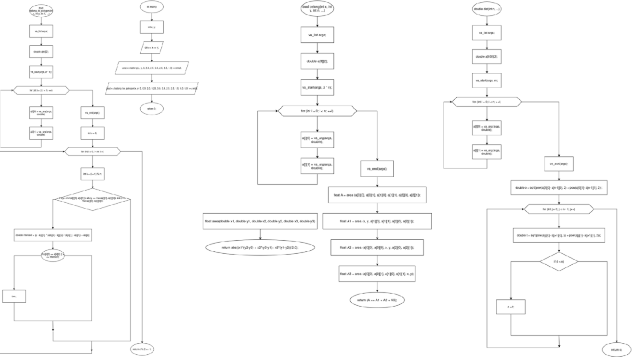

Код
#include <cmath>
#include <cstdarg>
#include <iostream>
#include <algorithm>
using namespace std;

// Функция для нахождения максимальной стороны многоугольника
double dist(int n, ...) {
va_list args;
double a[100][2];
va_start(args, n);
for (int i = 0; i < n; ++i) {
a[i][0] = va_arg(args, double);
a[i][1] = va_arg(args, double);
}
va_end(args);

double maxDist = sqrt(pow(a[0][0] - a[n - 1][0], 2) + pow(a[0][1] - a[n - 1][1], 2));
for (int j = 0; j < n - 1; j++) {
double t = sqrt(pow(a[j][0] - a[j + 1][0], 2) + pow(a[j][1] - a[j + 1][1], 2));
if (maxDist < t) {
maxDist = t;
}
}
return maxDist;
}

// Площадь треугольника через определитель
float area(double x1, double y1, double x2, double y2, double x3, double y3) {
return abs((x1 * (y2 - y3) + x2 * (y3 - y1) + x3 * (y1 - y2)) / 2.0);
}

// Принадлежность точки треугольнику
bool belong(double x, double y, double x1, double y1, double x2, double y2, double x3, double y3) {
float A = area(x1, y1, x2, y2, x3, y3);
float A1 = area(x, y, x2, y2, x3, y3);
float A2 = area(x1, y1, x, y, x3, y3);
float A3 = area(x1, y1, x2, y2, x, y);
return abs(A - (A1 + A2 + A3)) < 0.0001; // Сравнение с погрешностью
}

// Принадлежность точки многоугольнику (метод луча)
bool belong_to_polygon(double x, double y, int n, ...) {
va_list args;
double a[100][2];
va_start(args, n);
for (int i = 0; i < n; ++i) {
a[i][0] = va_arg(args, double);
a[i][1] = va_arg(args, double);
}
va_end(args);

int c = 0;
for (int i = 0; i < n; i++) {
int k = (i + 1) % n;

// Проверяем, пересекает ли луч из точки ребро
if (((a[i][1] > y) != (a[k][1] > y)) &&
(x < (a[k][0] - a[i][0]) * (y - a[i][1]) / (a[k][1] - a[i][1]) + a[i][0])) {
c++;
}
}
return c % 2 == 1;
}

int main() {
setlocale(LC_ALL, "ru");

double x, y;
cout << "Введите координаты точки: ";
cin >> x >> y;

// Проверка принадлежности треугольнику
cout << "Принадлежит треугольнику: "
<< belong(x, y, 2.5, 2.5, 0.5, 2.0, 2.5, 1.5) << endl;

// Проверка принадлежности пятиугольнику
cout << "Принадлежит многоугольнику: "
<< belong_to_polygon(x, y, 5, 0.5, 2.0, 1.25, 3.0, 2.5, 2.5, 2.5, 1.5, 1.0, 1.0) << endl;

// Пример использования dist
cout << "Максимальная сторона пятиугольника: "
<< dist(5, 0.5, 2.0, 1.25, 3.0, 2.5, 2.5, 2.5, 1.5, 1.0, 1.0) << endl;

return 0;
}

Результат выполнения программы
